**МИНИСТЕРСТВО ЦИФРОВОГО РАЗВИТИЯ,**

**СВЯЗИ И МАССОВЫХ КОММУНИКАЦИЙ РОССИЙСКОЙ ФЕДЕРАЦИИ**

**ФЕДЕРАЛЬНОЕ ГОСУДАРСТВЕННОЕ БЮДЖЕТНОЕ ОБРАЗОВАТЕЛЬНОЕ**

**УЧРЕЖДЕНИЕ ВЫСШЕГО ОБРАЗОВАНИЯ**

**«САНКТ-ПЕТЕРБУРГСКИЙ ГОСУДАРСТВЕННЫЙ УНИВЕРСИТЕТ ТЕЛЕКОММУНИКАЦИЙ ИМ. ПРОФ. М.А. БОНЧ-БРУЕВИЧА»**

**(СПбГУТ)**

Факультет Цифровой экономики, управления и бизнес-информатики

Кафедра Экономики и менеджмента инфокоммуникаций

**Рабочая тетрадь по дисциплине****:**

**Экономика отрасли. Раздел Ценообразование в связи. Инновации и тарифная политика**

|  |  |  |  |  |  |  |  |  |  |
| --- | --- | --- | --- | --- | --- | --- | --- | --- | --- |
| 1 | 2 | 3 | 4 | 5 |  |  |  | Оценка |  |
|  |  |  |  |  |  |  |  |  |  |

**В соответствии с учебно-методическим пособием к практическим,**

**лабораторным и контрольным работам, составленным Т. Н. Старковой**

**Выполнил студент гр. ИКТЗ-83:**

Громов Артем

**Проверил ст. пр. кафедры ЭМИ:**

Старкова Татьяна Николаевна

**САНКТ-ПЕТЕРБУРГ**

**2022**

**СОДЕРЖАНИЕ**

Введение 3

1. Внедрение инноваций и тарифная политика 4

1.1 Цифровая экономика и операторы связи 4

1.1.1 Банковская карта оператора связи 4

1.1.2 Сервис «… Банк» 6

1.1.3 Продукты экосистемы 7

2. Учётная политика и отчётность 8

2.1 Учётная политика 8

2.2 Годовой отчёт о деятельности оператора связи 9

Список литературы 11

Введение

***Общие рекомендации по выполнению и оформлению работы***

Условие задания переписывается, а исходные данные приводятся только для выбранного варианта.

Работа разбита на отдельные задания, которые могут выполняться самостоятельно. Итоговым результатом выполнения каждого из заданий является заполненные таблицы, построенные диаграммы и сделанные выводы.

# Внедрение инноваций и тарифная политика

*Внедрение инноваций и тарифная политика оператора связи. Анализ стоимости использования Wi–Fi. Технологии Skype и др. нововведения. Цифровая экономика как инновации в экономических отношениях. Потребительная стоимость услуги.*

## Цифровая экономика и операторы связи

### Банковская карта оператора связи

**Банковская карта МегаФона (Карта)** – предоплаченная банковская карта на материальном носителе или без материального носителя (Виртуальная карта), эмитируемая Банком для Абонентов на основании договора между Абонентом и Банком, заключаемого посредством согласия с Офертой Банка, размещённой на сайте Банка в сети Интернет  [www.round.ru](https://www.round.ru/). Карта предназначена для осуществления Банком расчётов по операциям Абонентов-держателей с использованием Карты от имени Банка-эмитента и за счёт денежных средств, ранее предоставленных Абонентом-держателем Банку-эмитенту в рамках Услуги «Мобильные платежи». Банк предоставляет Виртуальные карты только одного вида: «Цифровая карта».

***Задание 1***

1. Изучите тариф на карту банка и Тариф Услуги «Банковская карта МегаФона» – совокупность ценовых условий, на которых Оператор предлагает пользоваться Услугой. Тарифы Услуги «Банковская карта МегаФона» размещены на сайте Оператора [www.megafon.ru](http://megafon.ru/).

2. Сравните условия использования «Банковская карта МегаФона» и карты Сбербанка в соответствии с Вашим вариантом из Таблицы 1.1.1 и Таблицы 1.1.2.

Таблица 1.1

Сравнение стоимости использования банковских карт

|  |  |  |  |  |
| --- | --- | --- | --- | --- |
| Вариант номер | |  | Название карты |  |
| п/п | Условия обслуживания | Банковская карта  МегаФона | СберКарта Тревел | Преимущества (БКМ) |
| 1 | Стоимость обслуживания | 49 р | 200р Стоимость обслуживания в месяц  60 ₽ Уведомления по карте в месяц | Очень дешево |
| 2 |  | 10 мбайт за каждые 100 рублей | до 3 % от суммы покупки Бонусы от СберБанка за покупки | Проигрывает по сравнению со Сбером |
| 3 |  |  | 1 СберМиля = 1 ₽ | Нет аналога |
| 4 |  |  | до 7% за оплату билетов на самолёт и поезд на сайте СберСпасибо | Нет аналога |
| 5 |  |  | до 10% за бронирование отелей на сайте СберСпасибо | Нет аналога |

Считаю нецелесообразным сравнение данных карт, так как карта от сбербанка направлена на категорию людей, которые часто путешествуют, и соответственно там хорошие бонусы для этой категории. Карта мегафона же просто обыкновенная, для повседневного использования любым человеком. Это как сравнивать питьевую воду и воду из океана. Вроде и то и то вода, но каждая со своей особенностью.

Таблица 1.1.1

Тарифы по Услуге «Банковская карта МегаФона»

|  |  |  |  |  |
| --- | --- | --- | --- | --- |
| № | Перечень услуг и условий | Номер  варианта 0-3 | Номер  варианта 4-6 | Номер  варианта 7-9 |
| Тариф **ЛАЙТ** | Тариф  **СТАНДАРТ** | Тариф  **МАКСИМУМ** |
| **1** | **Стоимость** | | | |
| 1.1. | Стоимость перехода на Тариф | плата не взимается | | |
| 1.2. | Абонентская плата | 49 рублей | 149 рублей | 199 рублей |
| **2** | **В абонентскую плату расчётного периода включено:** | | | |
| 2.1. | Управление банковской картой по SMS | | | |
| 2.2. | Услуга «МегаФон Защита» | | | |
| 2.3. | Участие в Партнёрской Программе лояльности МегаФона: | | | |
| 2.3.1 | «Бонус за использование карты» | 6% | 8% | 10% |
| 2.3.2 | «Бонусные Мегабайты по карте» | 10 Мбайт  за каждые 100 рублей | 10 Мбайт за каждые 100 рублей | 10 Мбайт за каждые 100 рублей |

Таблица 1.2

Тарифы и условия обслуживания карт Сбербанка

|  |  |  |
| --- | --- | --- |
| Номер  варианта | Название карты | Условия обслуживания |
| 1 | Молодёжная карта | 150 ₽ – Обслуживание в год  60 ₽ Уведомления по карте в месяц  до 30% от суммы покупки Кешбэк бонусами |
| 2 | Карта с большими бонусами | 4 900 ₽ Стоимость годового обслуживания  0 ₽ Уведомления по карте в месяц  0 % Снятие наличных до 500 000 ₽ в день комиссии в банкоматах СберБанка  до 10 % от суммы покупки Бонусы от СберБанка за покупки  30% от суммы покупки Бонусы за покупки у партнёров |
| 3 | Карта для пособий и пенсии | бесплатно Стоимость годового обслуживания  30 ₽ Уведомления по карте в месяц  0 % Снятие наличных до 50 000 ₽ в день комиссии в банкоматах СберБанка  до 3 % от суммы покупки Бонусы от СберБанка за покупки  30% от суммы покупки Бонусы за покупки у партнёров |
| 4 | СберКарта Тревел | 200р Стоимость обслуживания в месяц  60 ₽ Уведомления по карте в месяц  до 3 % от суммы покупки Бонусы от СберБанка за покупки  1 СберМиля = 1 ₽  до 7% за оплату билетов на самолёт и поезд на сайте СберСпасибо  до 10% за бронирование отелей на сайте СберСпасибо |
| 5 | Золотая карта | 3000 ₽ Стоимость годового обслуживания  0 % Снятие наличных до 300 000 ₽ в день комиссии в банкоматах СберБанка  до 5 % от суммы покупки Бонусы от СберБанка за покупки  30% от суммы покупки Бонусы за покупки у партнёров |
| 6 | Классическая карта | 750 ₽ Стоимость годового обслуживания  60 ₽ Уведомления по карте в месяц  0 % Снятие наличных до 150 000 ₽ в день в банкоматах СберБанка |
| 7 | СберKids | 0 ₽ – Обслуживание в год  30 ₽ Уведомления по карте (СМС и пуш-уведомления об операциях) на телефон ребёнка  0,5 % от суммы покупки Бонусы от СберБанка за покупки  до 10% от суммы покупки Бонусы за покупки у партнёров  15000 ₽ Максимальный баланс карты |
| 8 | Карта Аэрофлот Signature | 12 000 ₽0 ₽ – Обслуживание в год  0 ₽ Уведомления по карте в месяц  0 % Снятие наличных до 300 000 ₽ в день в банкоматах СберБанка  2 мили за каждые потраченные 60 ₽ |
| 9 | Цифровая карта Visa | 0 ₽ – Обслуживание в год |
| 0 | СберКарта Visa | 0 ₽ – Обслуживание в месяц  60 ₽ Уведомления по карте в месяц  0 % Снятие наличных до 150 000 ₽ в день в банкоматах СберБанка  1 800 Бонусов в год начислит банк за покупки по карте  +5% в кафе и ресторанах  +10% на АЗС |

### Сервис «… Банк»

***Задание 2***

1. Изучите Сервис «… Банк» (Сервис) – сервис по дистанционному обслуживанию Абонентов, предоставляемый Оператором через WEB-сайт в сети Интернет, расположенный по адресу: ………. (далее – Сайт), и/или Мобильное приложение ………..

2. Опишите тарифы, особенности использования: что включено в абонентскую плату, возможность участия в партнёрской программе лояльности в соответствии с вариантом из таблицы 1.2.

Сравнение стоимости использования банковских карт

|  |  |  |  |  |
| --- | --- | --- | --- | --- |
| Номер варианта | Сервис банка | Тарифы | В абонентскую  плату  включено | Участие в  партнёрской  программе  лояльности |
| 4 | МегаФон Банк | Тарифы ЛАЙТ, СТАНДАРТ, МАКСИМУМ | Рисунок 1.1 | Предоставляется бонус за использование карты 6, 8 или 10 процентов на остаток по счету. При условии, что на карте 500 рублей. |

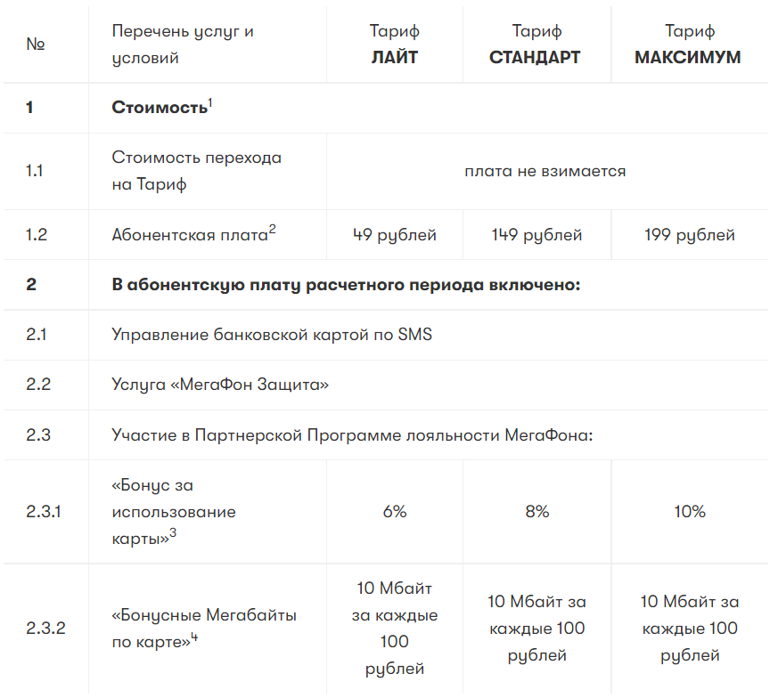

Рисунок 1.1

Таблица 1.2.

|  |  |
| --- | --- |
| Номер  варианта | Сервис банка |
|
| 1 | Сервис «МТС Банк» (www.bank.mtc.ru) |
| 2 | Сервис «Tele2 Банк»  (https://cards.tele2.ru) |
| 3 | Сервис «Билайн Банк»  (https://karta-beeline.ru) |
| 4 | Сервис «МегаФон Банк»  ([www.bank.megafon.ru](https://bank.megafon.ru/)) |
| 5 | Сервис «МТС Банк»  (www.bank.mtc.ru) |
| 6 | Сервис «Tele2 Банк»  (https://cards.tele2.ru) |
| 7 | Сервис «Билайн Банк»  (https://karta-beeline.ru) |
| 8 | Сервис «МегаФон Банк» ([www.bank.megafon.ru](https://bank.megafon.ru/)) |
| 9 | Сервис «МТС Банк» (www.bank.mtc.ru) |
| 0 | Сервис «МегаФон Банк» ([www.bank.megafon.ru](https://bank.megafon.ru/)) |

### Продукты экосистемы

Экосистема – набор собственных или партнёрских сервисов, объединённых вокруг одной компании. Экосистема может быть сосредоточена вокруг одной сферы жизни клиента или проникать сразу в несколько из них.

***Задание 3***

1. Изучите инструменты, предлагаемые в рамках решений для бизнеса оператором ПАО «Мегафон».

2. Опишите тариф, назначение и возможности сервиса в соответствии с вариантом из таблиц 1.3.1 и 1.3.2.

|  |  |  |  |  |
| --- | --- | --- | --- | --- |
| Номер варианта | Сервис  оператора связи | Тарифы | Назначение | Возможности |
| 4 | Видеоконференции | Рисунок 1.2 | Видеоконференции позволят в режиме реального времени проводить видеосовещания и презентации в HD‑качестве. Общение до 100 человек, до 16 видео на экране, все участники могут говорить и слышать остальных. | Рисунок 1.3 |
| 4 | Смарт Профиль | Отсутствуют | Смарт Профиль позволяет подробно изучить собственную базу покупателей или проанализировать посетителей определённых локаций (парков, торговых центров, бизнес-центров и т.д.) и культурно-массовых мероприятий. Сервис помогает составить портрет именно вашей аудитории и сегментировать ее. | **Клиентский опыт**  Получите инсайты о собственных клиентах, чтобы проанализировать их взаимодействие с вашим брендом.  **Рекламные коммуникации**  Создавайте эффективные кампании по продвижению на основе знаний о своих клиентах.  **Незанятые ниши**  Найдите неохваченные сегменты и включите их в стратегию продвижения. |

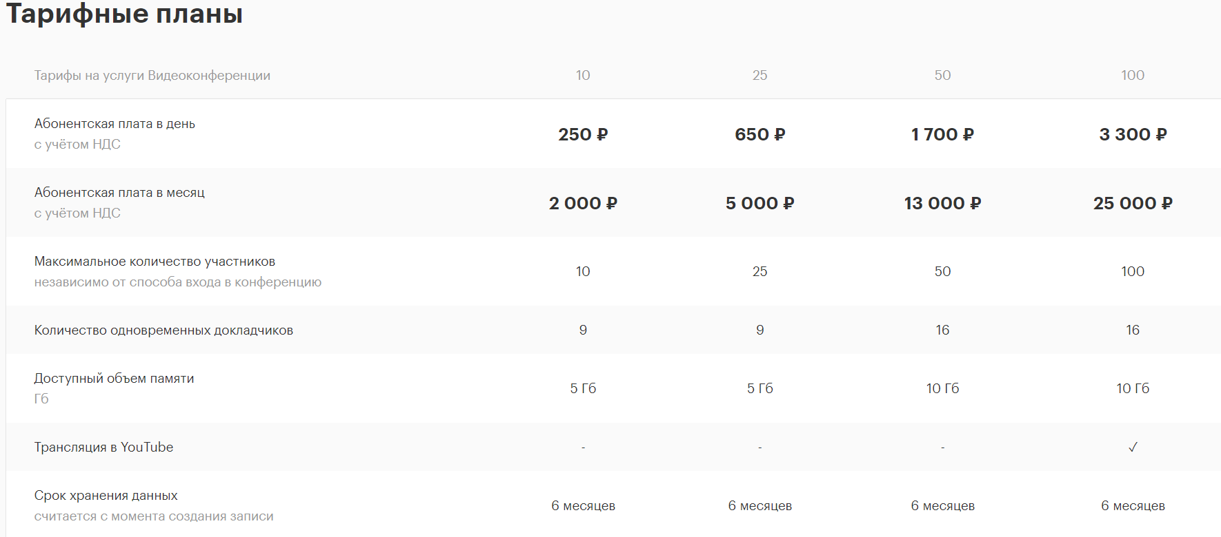

Рисунок 1.2

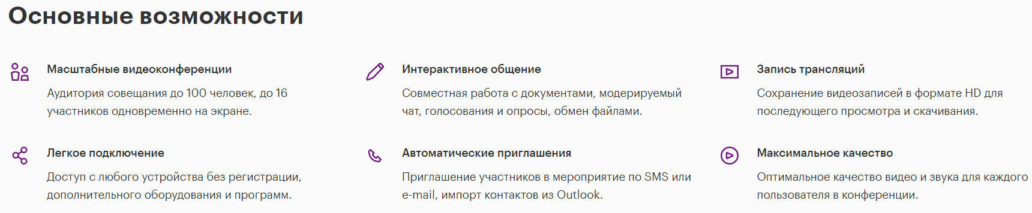

Рисунок 1.3

Таблица 1.3.1

|  |  |
| --- | --- |
| Номер  варианта | Сервис оператора связи |
|
| 1 | Контроль кадров |
| 2 | МегаФон Таргет |
| 3 | Интеллектуальная обработка вызовов |
| 4 | Видеоконференции |
| 5 | Голосовой бот |
| 6 | Контроль автопарка |
| 7 | Экспресс-набор (FMC) |
| 8 | Wi-Fi с авторизацией |
| 9 | IOT для бизнеса |
| 0 | Виртуальная АТС |

Таблица 1.3.2

|  |  |
| --- | --- |
| Номер  варианта | Сервис оператора связи |
|
| 1 | Цифровой Бэк-офис |
| 2 | Лидогенерация |
| 3 | МегаФон рекрутика |
| 4 | Смарт Профиль |
| 5 | Клиентская аналитика |
| 6 | Смарт Машин |
| 7 | МегаФон ВидеоАналитика |
| 8 | Чат-бот |
| 9 | Омниканальные коммуникации |
| 0 | Умное ЖКХ |

# Учётная политика и отчётность

*Учётная политика и отчётность.*

## Учётная политика

Положение об учётной политике экономического субъекта, далее Общество, разработано в соответствии с требованиями действующих нормативных документов: Федерального Закона, федеральных стандартов (Положений) по бухгалтерскому учёту и прочих рекомендаций в области бухгалтерского учёта. Если по конкретному вопросу в нормативных правовых актах не установлены способы ведения бухгалтерского учёта, то при формировании учётной политики Общество осуществляет разработку соответствующего способа, исходя из ПБУ 1/2008 и иных стандартов по бухгалтерскому учёту, а также Международных стандартов финансовой отчётности. Для целей настоящего Положения под Учётной политикой Общества понимается выбранная Обществом обоснованная и раскрытая для различных пользователей совокупность способов ведения бухгалтерского учёта – первичного наблюдения, стоимостного измерения, текущей группировки и итогового обобщения фактов хозяйственной деятельности. Способы ведения бухгалтерского учёта определяются Обществом в настоящем Положении по учётной политике, утверждаются Приказом генерального директора Общества. Изменение учётной политики для целей бухгалтерского учёта может производиться при следующих условиях:

1) изменении требований, установленных законодательством Российской Федерации о бухгалтерском учёте, федеральными и стандартами;

2) разработке или выборе нового способа ведения бухгалтерского учёта, применение которого приводит к повышению качества информации об объекте бухгалтерского учёта;

3) существенном изменении условий деятельности экономического субъекта.

1. Изменение учётной политики производится с начала отчётного года, если иное не обуславливается причиной такого изменения. Изменения учётной политики на год, следующий за отчётным, объявляются в пояснительной записке к бухгалтерской отчётности Общества. Бухгалтерский учёт ведётся на бумажных носителях и (или) в виде электронного документа, подписанного электронной подписью.

2. Организационно технические аспекты учётной политики.

2.1. Организация ведения бухгалтерского учёта.

Ведение бухгалтерского учёта и хранение документов бухгалтерского учёта организуются руководителем Общества, при наличии филиалов ответственность несёт руководитель филиала. Руководитель обеспечивает соответствие осуществляемых фактов хозяйственной жизни законодательству Российской Федерации, контроль за движением активов и выполнением обязательств. Ведение бухгалтерского учёта осуществляется организацией – Общим центром обслуживания (далее ОЦО) – на основе договорных отношений. В обязанности ОЦО входит формирование учётной политики, ведение бухгалтерского учёта, своевременное представление полной и достоверной бухгалтерской (финансовой) отчётности. ОЦО ведёт бухгалтерский учёт экономических субъектов в рублях и копейках на счетах бухгалтерского учёта, включённых в рабочий план счетов бухгалтерского учёта, соответствующий автоматизированной системе, используемой Обществом.

2.2. Порядок документооборота.

Каждый факт хозяйственной жизни подлежит оформлению первичным учётным документом.

***Задание 4***

1. Изучите учётную политику оператора.

2. Опишите особенности данной учётной политики в соответствии с вариантом из таблиц 2.1.

Таблица 2.1

|  |  |
| --- | --- |
| Номер  варианта | Наименование оператора связи |
|
| 1 | ПАО «МТС» |
| 2 | ПК «Tele2» |
| 3 | ПК «Билайн» |
| 4 | ПАО «Ростелеком» |
| 5 | ПАО «МегаФон» |
| 6 | ПАО «МТС» |
| 7 | ПК «Tele2» |
| 8 | ПК «Билайн» |
| 9 | ПАО «Ростелеком» |
| 0 | ПАО «МегаФон» |

Учетная политика ПАО “Ростелеком”

Структура Учетной политики в ОАО «Ростелеком» состоит из:  
**Положение «Учетная политика ОАО «Ростелеком» по МСФО;**   
- Положение определяет Учетную политику ОАО «Ростелеком для целей формирования консолидированной финансовой отчетности в соответствии с международными стандартами бухгалтерского учета для Общества и компаний Группы.  
Учётная политика призвана обеспечить:  
·выполнение основных допущений учета (учет по принципу начисления, непрерывность деятельности);  
·единство методики при организации и ведении бухгалтерского учета в соответствии с МСФО в компаниях Группы;  
·оперативность реагирования системы бухгалтерского учета на изменения условий осуществления финансово-хозяйственной деятельности, в том числе обусловленных изменениями международного законодательства в сфере бухгалтерского учета и отчетности;  
·соответствие финансовой информации, подготовленной на основе настоящей Учетной политики, признакам достоверной финансовой отчетности.

**Положение «Учетная политика ОАО «Ростелеком» для целей бухгалтерского учета** - Положение определяет учетную политику ОАО «Ростелеком» для целей ведения бухгалтерского учета;

Для целей настоящего Положения под учетной политикой Общества для целей ведения бухгалтерского учета понимается выбранная Обществом обоснованная и раскрытая для различных пользователей совокупность способов ведения бухгалтерского учета - первичного наблюдения, стоимостного измерения, текущей группировки и итогового обобщения фактов хозяйственной деятельности - с целью формирования максимально оперативной, полной, объективной и достоверной финансовой и управленческой информации.

**Положение «Учетная политика ОАО «Ростелеком» для целей налогообложения**. Документ определяет учетную политику ОАО «Ростелеком» для целей налогообложения.

Под учетной политикой Общества для целей налогообложения понимается выбранная Обществом совокупность способов (методов) определения доходов и (или) расходов, их признания, оценки и распределения, а также учета иных необходимых для целей налогообложения показателей финансово-хозяйственной деятельности Общества.

## Годовой отчёт о деятельности оператора связи

***Задание 5***

1. Перенесите Бухгалтерский баланс оператора связи за 2021 г. и 2 месяцев 2022 г.

2. Изучите данные Бухгалтерского баланса и сделайте выводы относительно экономической стабильности оператора связи.

Таблица 2.2

|  |  |
| --- | --- |
| Номер  варианта | Наименование оператора связи |
|
| 1 | ПАО «МТС» |
| 2 | ПК «Tele2» |
| 3 | ПК «Билайн» |
| 4 | ПАО «Ростелеком» |
| 5 | ПАО «МегаФон» |
| 6 | ПАО «МТС» |
| 7 | ПК «Tele2» |
| 8 | ПК «Билайн» |
| 9 | ПАО «Ростелеком» |
| 0 | ПАО «МегаФон» |

3. Для проверки Ваших выводов используйте данные сайта «Сравнение финансового состояния фирмы с отраслевыми показателями и конкурентами» <https://www.testfirm.ru/>

ПАО “Ростелеком”

|  |  |  |
| --- | --- | --- |
| **Наименование показателя** | **Код** | **31.12.21** |
| АКТИВ | | |
| I. ВНЕОБОРОТНЫЕ АКТИВЫ | | |
| Нематериальные активы | 1110 | 2 891 368 |
| Результаты исследований и разработок | 1120 | 28 736 |
| Основные средства | 1150 | 427 585 211 |
| Доходные вложения в материальные ценности | 1160 | 1 315 576 |
| Финансовые вложения | 1170 | 236 273 298 |
| Прочие внеоборотные активы | 1190 | 55 829 318 |
| Итого по разделу I | 1100 | 723 923 507 |
| II. ОБОРОТНЫЕ АКТИВЫ | | |
| Запасы | 1210 | 9 181 450 |
| Налог на добавленную стоимость по приобретенным ценностям | 1220 | 8 791 702 |
| Дебиторская задолженность | 1230 | 62 983 750 |
| Финансовые вложения (за исключением денежных эквивалентов) | 1240 | 7 864 032 |
| Денежные средства и денежные эквиваленты | 1250 | 52 831 440 |
| Прочие оборотные активы | 1260 | 2 719 073 |
| Итого по разделу II | 1200 | 144 371 447 |
| **БАЛАНС** | **1600** | **868 294 954** |
| ПАССИВ | | |
| III. КАПИТАЛ И РЕЗЕРВЫ | | |
| Уставный капитал (складочный капитал, уставный фонд, вклады товарищей) | 1310 | 8 731 |
| Собственные акции, выкупленные у акционеров | 1320 | - |
| Переоценка внеоборотных активов | 1340 | 2 350 811 |
| Добавочный капитал (без переоценки) | 1350 | 202 412 897 |
| Резервный капитал | 1360 | 1 310 |
| Нераспределенная прибыль (непокрытый убыток) | 1370 | 73 591 974 |
| Итого по разделу III | 1300 | 278 365 723 |
| Заемные средства | 1410 | 258 679 255 |
| Отложенные налоговые обязательства | 1420 | 35 086 152 |
| Оценочные обязательства | 1430 | - |
| Прочие обязательства | 1450 | 71 197 506 |
| Итого по разделу IV | 1400 | 364 962 913 |
| V. КРАТКОСРОЧНЫЕ ОБЯЗАТЕЛЬСТВА | | |
| Заемные средства | 1510 | 114 939 515 |
| Кредиторская задолженность | 1520 | 76 908 458 |
| Доходы будущих периодов | 1530 | 6 627 102 |
| Оценочные обязательства | 1540 | 26 491 243 |
| Прочие обязательства | 1550 | - |
| Итого по разделу V | 1500 | 224 966 318 |
| **БАЛАНС** | **1700** | **868 294 954** |

Список литературы

1. «О защите прав потребителей». Федеральный закон РФ от 7 февраля 1992 г. №.2300–1 (включая последние изменения от 25.06.2012 N 93–ФЗ.).

2. Макаров, В.В. Ценообразование и тарифная политика в инфокоммуникациях: учебное пособие / В.В. Макаров, Т.Н. Старкова, О.И. Копытко; под ред. д.э.н., проф. В.В. Макарова; СПбГУТ – СПб., 2019. – 150 с.